Nombres y apellidos del estudiante
GUIAS DE APRENDIZAJE | #3 | Grado: 10
Objetivo | Identificar, usar y analizar las funciones trigonométricas para solucionar triángulos no rectángulos de manera adecuada.
Área | Matemáticas
Duración | 9 semanas (semanas 5 a 13)
Nombre del docente, correo y WhatsApp. | Alexander Ospina  Correo: alexanderospinaguzman@alzate.edu.co  Natalia Cano  Correo: nataliacanovelasquez@alzate.edu.co  WhatsApp: 3137321782

¿Qué voy a aprender?
Durante el desarrollo de esta guía aplicaremos las definiciones que iniciamos en la guía #2 para afianzar las razones trigonométricas que resultan del triángulo rectángulo y los problemas que pueden resolverse con estas razones.
Se abordará el sistema sexagesimal para la medida de ángulos.
Se hará énfasis en la resolución de problemas con triángulos rectángulos y triángulos especiales.
Ya que es una guía de mucha práctica se recomienda tener presentes las definiciones dadas en la guía anterior.

Estoy aprendiendo.

CLASIFICACIÓN DE TRIÁNGULOS:
Según la medida de los ángulos y de los lados de un triángulo existen siete tipos de triángulos que se describen a continuación:

Los siete tipos de triángulos existentes son:

- Equilátero: tres lados iguales, tres ángulos agudos
- Isósceles-acutángulo: Dos lados iguales y tres ángulos agudos
- Isósceles escaleno: Tres lados diferentes y tres ángulos agudos
- Rectángulo isósceles: Dos lados iguales y un ángulo recto (formado por los lados iguales)
- Rectángulo escaleno: Tres lados diferentes y un ángulo recto
- Obtusángulo isósceles: Dos lados iguales y un ángulo obtuso (formado por los lados iguales)
- Obtusángulo escaleno: Tres lados diferentes y un ángulo obtuso

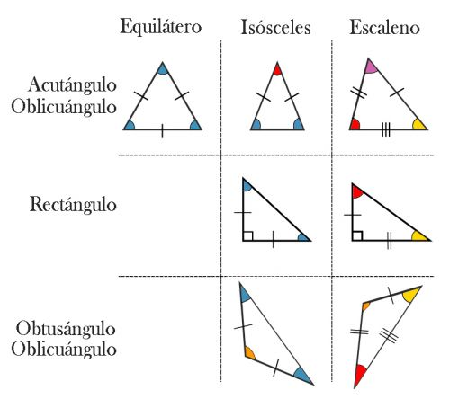

Después de esta clasificación nos centraremos en los triángulos rectángulos. Inicialmente repasaremos el teorema de Pitágoras:

TEOREMA DE PITÁGORAS

El teorema de Pitágoras se aplica en los triángulos rectángulos para hallar la medida de un lado desconocido cuando se conocen los otros dos, o en el caso de los triángulos rectángulos isósceles cuando se conoce uno de los lados:

$${Hipotenusa}^{2}={Cateto}^{2}+{Cateto}^{2}$$  Hipotenusa: Lado mayor del triángulo rectángulo opuesto al ángulo recto  Catetos: Los dos lados menores del triángulo rectángulo y que forman el ángulo recto. | 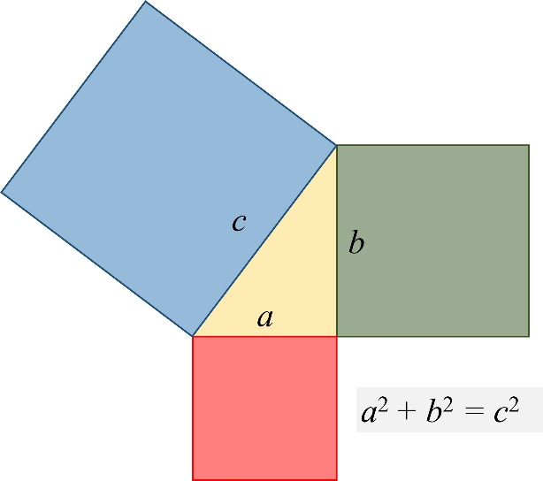

MEDIDAS DE ÁNGULOS

Medida en grados: El sistema sexagesimal nos permite expresar los ángulos en grados, minutos y segundos. Su utilidad radica en no utilizar decimales en las medidas.
Conocemos tradicionalmente el transportador como el instrumento para medir los ángulos bajo este sistema.

La equivalencia del sistema sexagesimal es la siguiente:

$$1°=\frac{1}{360} parte de la circunferencia$$

$$1°=60´$$ | Un grado es igual a 60 minutos
$$1´=60´´$$ | Un minuto es igual a 60 segundos

Medida en radianes: Los radianes son la unidad de medida del sistema cíclico, también se utiliza como medida angular que resulta de la circunferencia unitaria (circunferencia de radio 1)
La equivalencia entre las medidas de grados y las medidas en radianes es la siguiente:

$$180°=π Radianes$$

Es posible encontrar las medidas de ángulos en estos dos sistemas (en ángulos o en radianes) y la forma de convertir una unidad a otra se puede hacer a partir de una regla de tres con la equivalencia anterior como se expresa en el siguiente ejemplo:

Convertir grados a radianes:  ¿Cuántos radianes son 30°?  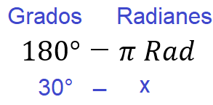  $$x=\frac{30°π Rad}{180°}$$  $$x=\frac{30°}{180°} π Rad$$  $$x=\frac{1}{6} π Rad$$  Respuesta: $30°=\frac{1}{6} π Rad$ | Convertir radianes a grados:  ¿Cuántos grados son $\frac{5}{2}π Radianes$?  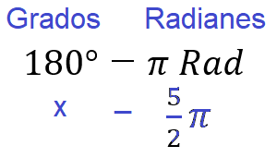  $$x=\frac{180°.\left(\frac{5}{2}π Rad\right)}{π Rad}$$  $$x=\frac{180°\left(\frac{5}{2}\right) π Rad}{π Rad}$$  $$x=\frac{\frac{900°}{2} π Rad}{π Rad}$$  $$x=\frac{450°π Rad}{π Rad}$$  $$x=450°$$  Respuesta: $\frac{5}{2}π Radianes=450°$

SOLUCIÓN DE TRIÁNGULOS RECTÁNGULOS

Hemos estado estudiando el triángulo rectángulo, y hasta ahora hemos utilizado el teorema de Pitágoras que sirve para hallar lados. Los ángulos del triángulo rectángulo también es posible hallarlos y estudiarlos a partir del recurso de las razones trigonométricas. Recordemos:

Razones trigonométricas: Sirven para hallar el valor de ángulos cuando se conocen los valores de los lados, o incluso el valor de algún lado, cuando se conocen ángulos y otros lados.
Hay tres razones trigonométricas básicas:

- $seno o sen=\frac{cateto opuesto}{hipotenusa}$
- $coseno o cos=\frac{cateto adyacente}{hipotenusa}$
- $tangente o tan=\frac{cateto opuesto}{cateto adyacente}$

Ejemplo de la aplicación de estas razones:
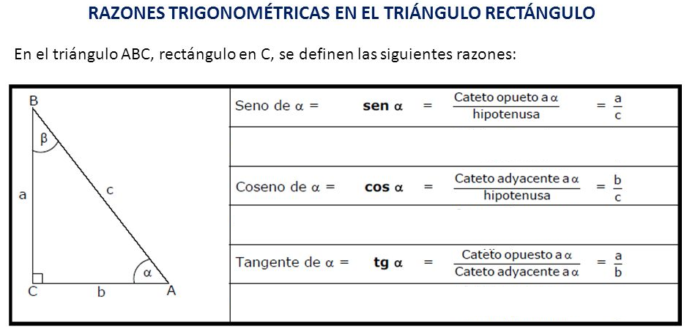

Ejemplo: Resolver el siguiente triángulo

Los dos catetos de un triángulo rectángulo son 100 y 120 cm. Resolver el triángulo y hallar su área.

Solución:
Sería buena idea hacer un esquema del enunciado. (El esquema se hace dibujando el triángulo y ubicando todos los datos)
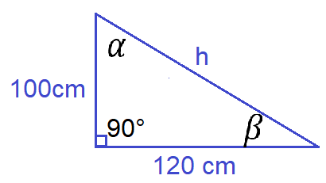
Primero completaremos los lados, así que para hallar la hipotenusa “h” aplicaremos el teorema de Pitágoras:
$${Hipotenusa}^{2}={Cateto}^{2}+{Cateto}^{2}$$
$$h^{2}={100}^{2}+{120}^{2}$$
$$h^{2}=10000+14400$$
$$h^{2}=24400$$
$$\sqrt{h^{2}}=\sqrt{24400}$$
$$h=156,2$$

La hipotenusa mide 156,2 cm

Ahora, para hallar los ángulos usaremos las razones trigonométricas:
Para el ángulo $β$ podemos aplicar cualquiera de las razones, ya que conocemos todos los lados, por ejemplo, la razón tangente:

$tan=\frac{cat opuesto}{cat adyacente}$
$$tanβ=\frac{100 cm}{120 cm}$$

$$tanβ=0,83…$$

$$β=\tan^{-1}{0,83..}$$

$$β=40° aprox.$$

Y el ángulo $α$ lo hallamos porque conocemos ya dos ángulos, y sabemos que la suma de los tres ángulos es 180, entonces:
$$α=180°-90-40°$$
$$α=50°$$
Así queda el triángulo resuelto: Tres lados: 120 cm, 100cm y 156,2 cm
Y tres ángulos: 90°, 40° y 50°

TRIÁNGULOS RECTÁNGULOS TRIGONOMÉTRICOS ESPECIALES (Nuevo aprendizaje)
En la trigonometría existen triángulos de 90° especiales con un triángulo rectángulo interno en otro. Véase figura abajo y vídeo sugerido arriba.
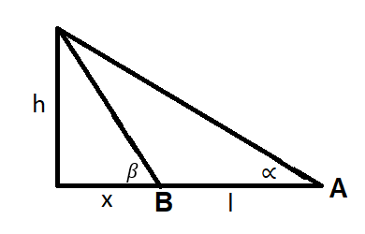
Donde h es la altura, y x es una distancia, el ángulo $β$ siempre es mayor a $∝$. Las fórmulas para hallar h (altura) y x (Distancia más cercana a la altura) son:
$$x=\frac{l\tan{∝}}{\tan{β-\tan{α}}}$$

$$h=\frac{l\tan{∝\tan{β}}}{\tan{β-\tan{α}}}$$

Estas fórmulas popularmente se conocen como la ley de tangente, solo útil para este tipo de triángulos.

Ejemplo
El ángulo de elevación de la cima de una torre medido desde un punto A de La horizontal es de 22º. Avanzando 12 metros hacia a la torre, volvemos a medir el ángulo de elevación que es de 45º. Calcula la altura de la torre y la distancia que falta para llegar a la torre.

Solución

Primero se debe hacer el dibujo:

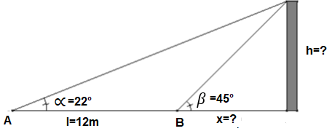

Para darle solución al problema seleccione la fórmula de las incógnitas que te piden, en este caso la altura h y la distancia x.

$$h=\frac{12\tan{22°\tan{45°}}}{\tan{45°-\tan{22°}}}=\frac{(12)(0.4040)1}{1-0.4040}=\frac{4.848}{0.596}=8.13m$$

La altura de la torre es de 8.13m.
Ahora para x:
$$x=\frac{12\tan{22°}}{\tan{45°-\tan{22°}}}=\frac{4.848}{0.596}=8.13m$$

La distancia que falta para llegar a la torre es de 8.13m

En este caso particular, las distancias dieron lo mismo ya que, el triángulo interno de menor área es isósceles rectángulo.

Practico lo que aprendí.
1. Nombre cada triángulo según su clasificación:
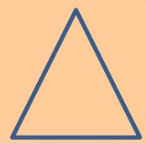 | 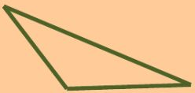 | 
 | 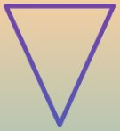 | 
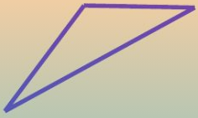 | 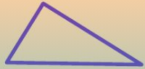 | 

2. Resolver aplicando el teorema de Pitágoras:
- ¿Cuánto mide la hipotenusa de un triángulo isósceles de cateto 9?
- ¿Cuál es la medida de un cateto de un triángulo rectángulo de hipotenusa 2cm y el otro cateto 1,5 cm?
- ¿Cuánto miden los catetos de un triángulo rectángulo de hipotenusa $\sqrt{12}$?

3. Resolver aplicando el teorema de Pitágoras:
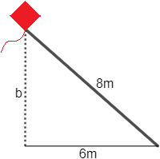
- ¿A qué altura está la cometa de Ana si su cuerda mide L=8L=8 metros y tendría que moverse 66 metros para situarse debajo de ella?
- A una distancia de 2 metros de la base de una torre, vemos su bandera a una distancia de 5.39 metros en línea recta. ¿Cuál es la altura de la torre si la de la bandera es 1 metro?

4. Realizar las siguientes conversiones de medias de ángulos:
Convertir la medida en grados a radianes  - $\frac{7}{4} π Rad$  - $2π Rad$  - $\frac{1}{3} π Rad$  - $\frac{2}{5} π Rad$  - $\frac{5}{2} π Rad$ | Convertir la medida en radianes a gados  - 20°  - 50°  - 60°  - 320°  - 150°

- Completar las medidas de los siguientes triángulos aplicando las razones trigonométricas o el teorema de Pitágoras:
- Si uno de los ángulos de un triángulo rectángulo mide 34 y el lado opuesto tiene longitud 12 cm, resolver el triángulo.
- Un cateto de un triángulo mide 10 cm. y su hipotenusa mide 18 cm. Resolver el triángulo.

- Resolver los siguientes problemas de triángulos especiales utilizando las razones trigonométricas:
- Calcula la altura de una torre, sabiendo que el ángulo de elevación desde un punto A y la horizontal es de 45º y que desde un punto B a 25m del punto A y más cerca de la torre el ángulo de elevación es de 60º.
- Un topógrafo usa un instrumento llamado teodolito para medir el ángulo de elevación entre el nivel del piso y la cumbre de una montaña el cual es de 41°. 10 kilómetros más lejos desde donde midió la primera vez, el ángulo de elevación medido es de 37°. ¿Qué altura tiene la montaña?
- Para medir la altura de una montaña, un topógrafo toma dos observaciones de la cima desde dos puntos separados una distancia de 1000 metros en línea recta hacia la montaña. La primera observación tiene como resultado un ángulo de elevación de 47º, la segunda tiene un ángulo de elevación de 35º. ¿Cuál es la altura de la montaña?
- En el siguiente dibujo, AT representa una torre, A el pie de la torre, B y C puntos alineados con A, siendo BC = 50 m, el ángulo ABT = 60º y el ángulo BCT = 30 º. ¿Cuál es la altura de la torre?
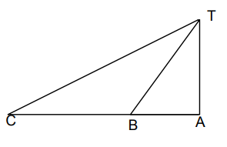
- En un viaje por una carretera horizontal y recta nos dirigimos hacia el punto más alto de una montaña. En un instante dado medimos el ángulo de elevación y es, de 25º, Recorremos 2 kilómetros y al medir éste es de 40 º. ¿Cuál es la altura de la montaña respecto de la carretera donde hemos hecho las mediciones y cuánto nos falta para llegar a la base de la montaña?

Aplico lo que aprendí
DERECHOS HUMANOS Y….
A partir del trabajo trasversal de áreas, se puede aplicar la matemática también en torno a la temática planteada que son los derechos humanos a partir de la siguiente lectura:
Tomada de Revista semana, publicado 25 de abril de 2018

Se puede leer completo en:
https://sostenibilidad.semana.com/impacto/articulo/concentracion-de-la-tierra-en-colombia-el-1-por-ciento-de-las-fincas-mas-grandes-ocupan-el-81-por-ciento-de-la-tierra/40882

Un millón de hogares campesinos en Colombia tienen menos tierra que una vaca

por Antonio Paz Cardona / Mongabay Latam
Este es el país más desigual de América Latina en distribución de la tierra. A pesar del optimismo del gobierno, campesinos y académicos critican la nueva legislación sobre el tema que se tramita en el Congreso porque no revierte el problema.
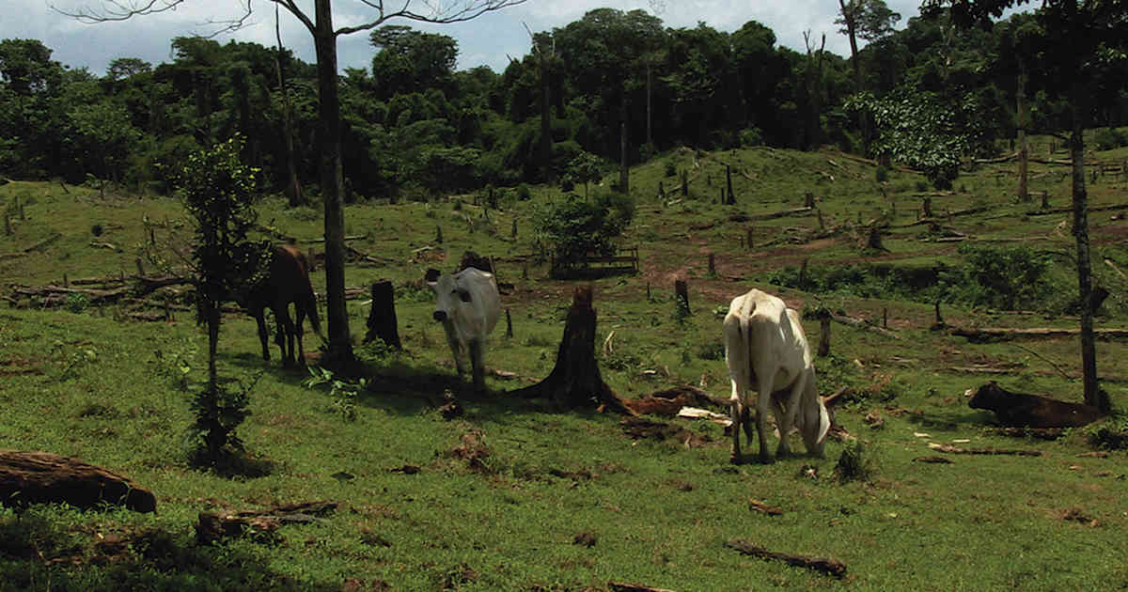
Las tierras siempre han sido un problema en Colombia. De hecho, la desigualdad en su uso y pertenencia ha sido reconocida como uno de los detonantes en la creación de las guerrillas, especialmente las FARC. Tan importante es este tema en el país que fue el primero de los puntos que se negociaron en el Acuerdo de Paz, firmado a finales de 2016. En el proceso de negociación se llegó a la conclusión de que, a pesar de que es su principal soporte, el problema agrario no solo se limitaba a dar acceso a la tierra, sino que requería inversión en infraestructura, comercio, educación, participación, ciencia y tecnología. Esto es muy importante, ya que Colombia es el país más desigual de América Latina en los derechos de propiedad sobre las tierras, pues la mayoría de los predios están concentrados en manos de unos pocos.
Durante décadas ha sido imposible lograr una reforma rural exitosa que responda a las necesidades de los campesinos y permita cerrar las brechas de la desigualdad. El Acuerdo de Paz obligaba a que esta reforma no se aplazara más, pero sus exigencias son tan concretas y completas que se han convertido en un dolor de cabeza gigante para el Gobierno, pues varias de sus propuestas se han hundido en el Congreso durante el 2017.
Entre los puntos más difíciles se encuentran: 1. El desarrollo integral del campo: se indica que este se alcanza con un equilibrio entre agricultura familiar, agroindustria, turismo y agricultura comercial de escala. 2. Propiedad privada: Darle tierra a los campesinos se enfrenta al gran desafío de no pasar por encima de la propiedad privada. 3. Competitividad: El gobierno y las FARC se comprometieron a patrocinar las alianzas entre pequeños, medianos y grandes productores, así como con procesadores, comerciantes y exportadores.
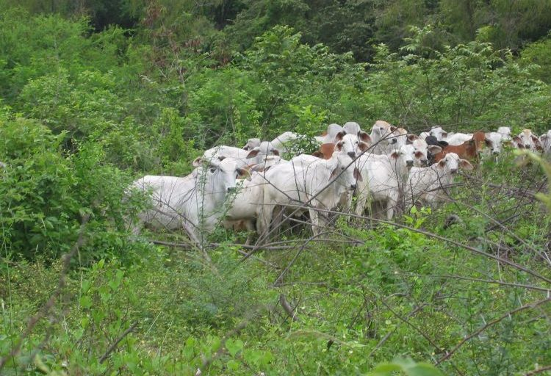
Ganadería en Magdalena Medio. Foto tomada por Guillermo Rico.
Cumplir con estos puntos no es tarea fácil. Con base en el Censo Nacional Agropecuario, Oxfam realizó el informe Radiografía de la Desigualdad en el que ha hecho un llamado de alerta por la terrible situación que se vive en las zonas rurales de Colombia. Además, le ha manifestado al Gobierno su preocupación por las propuestas que el Ejecutivo ha elevado ante el Congreso en el tema de tierras.
Aida Pesquera, directora de Oxfam Colombia, conversó con Mongabay Latam y fue contundente en indicar que a pesar de que han tenido conversaciones con el Ministerio de Agricultura, este parece tener oídos sordos. “Creo que el Gobierno tiene mucha presión del sector privado. El presidente (Juan Manuel Santos) desde hace muchos años ha hecho declaraciones en reuniones con empresarios, como los cañeros del Valle del Cauca, prometiéndoles seguridad jurídica. No están priorizando para nada la agenda de las organizaciones campesinas”.
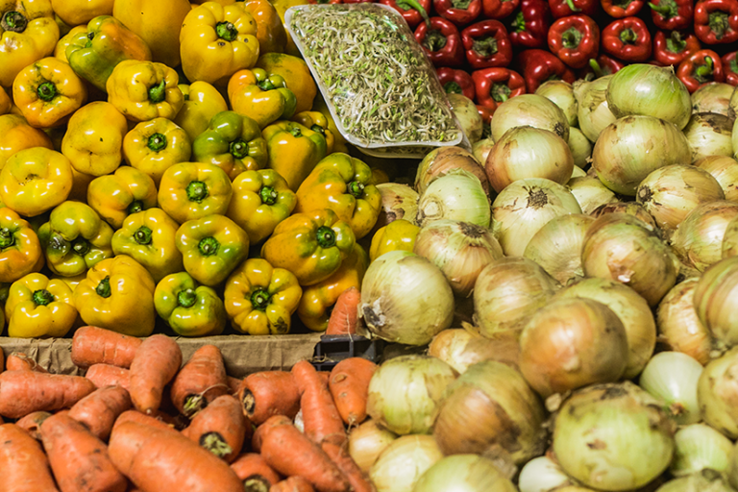
Cultivos colombianos. Foto: Ministerio de Agricultura de Colombia.
Cifras alarmantes

El análisis de Oxfam indica que Colombia es el país de América Latina con mayor concentración en la tenencia de tierra, en un continente donde los niveles de concentración son de por sí muy altos.
- El 1 % de las fincas de mayor tamaño tienen en su poder el 81 % de la tierra colombiana. El 19 % de tierra restante se reparte entre el 99% de las fincas.
- El 0,1 % de las fincas que superan las 2000 hectáreas ocupan el 60 % de la tierra.
- En 1960 el 29 % de Colombia era ocupado por fincas de más de 500 hectáreas, en el 2002 la cifra subió a 46 % y en 2017 el número escaló al 66 %.
- El 42,7 % de los propietarios de los predios más grandes dicen no conocer el origen legal de sus terrenos.
- Las mujeres solo tienen titularidad sobre el 26 % de las tierras.
- De los 111,5 millones de hectáreas censadas, 43 millones (38,6 %) tienen uso agropecuario, mientras que 63,2 millones (56,7 %) se mantienen con superficies de bosques naturales.
- De los 43 millones de hectáreas con uso agropecuario, 34,4 están dedicadas a la ganadería y solo 8,6 a la agricultura. La situación debería ser inversa, pues se recomienda que 15 millones de hectáreas deberían utilizarse para ganadería, pero se usan más del doble. Por su parte, 22 millones son aptas para cultivar, pero el país está lejos de llegar a esa cifra.
- Los predios de más de 1000 hectáreas dedican 87 % del terreno a ganadería y solo el 13 % agricultura. En los predios más pequeños, es decir, los menores a 5 hectáreas, el 55 % del predio se dedica a ganadería y el 45 % a agricultura. A pesar de que la situación es menos dramática en este último sector, la tendencia a la ganadería siempre es más alta que otras formas de explotación de la tierra.
- Los monocultivos predominan. Por ejemplo, el 30 % de las áreas sembradas en el departamento del Meta corresponde a palma aceitera.
- Un millón de hogares campesinos viven en menos espacio del que tiene una vaca para pastar.
Para Pesquera, si no se resuelve la desigualdad en la tenencia de la tierra es imposible resolver la pobreza, pues los mayores índices están en el sector rural. Y es que a pesar de que el país ha tenido progresos significativos en los últimos años, la pobreza rural ha aumentado.
Por su parte, Jaime Forero Álvarez, director del Observatorio Rural de la Universidad de La Salle, asegura que el Censo Nacional Agropecuario es el fiel reflejo de las consecuencias del conflicto rural “en medio del cual los terratenientes se han apropiado, en primer lugar, de la tierra despojada a los campesinos. En segundo lugar, han usurpado baldíos pertenecientes a la nación, áreas de ecosistemas sensibles que por ley deben estar en conservación y tierras que antes eran recursos de uso común”, comenta.
Los baldíos —tierra del Estado que no se emplea con un fin productivo, no se cultiva, ni labra—, eran de las pocas esperanzas que quedaban para que los campesinos sin tierras pudieran tener un sustento económico. De hecho, Colombia es uno de los pocos países en América Latina que tiene una figura de baldíos donde las tierras que son propiedad del Estado están destinadas a reducir la brecha entre grandes tenedores y pequeños productores.
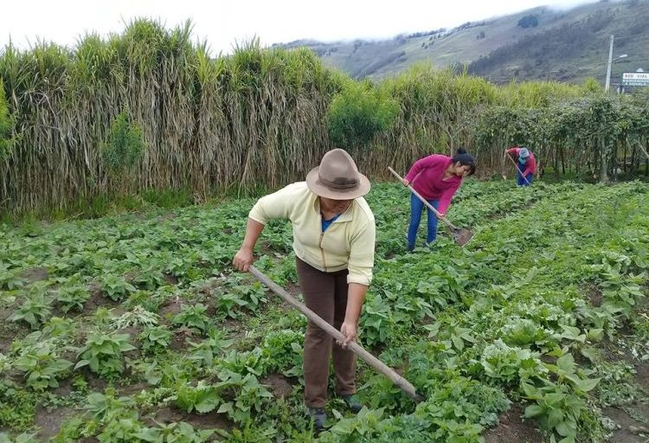
Agricultores indígenas y campesinos trabajan el campo con técnicas ancestrales para la obtención de productos limpios. Foto: Unión de Productores Agroecológicos de Tungurahua (PACAT)
Pero la realidad es otra. Mucho de lo que se propuso en el punto 1 del Acuerdo de Paz y que busca una reforma integral del campo podría verse desdibujado con las iniciativas legislativas que buscan reglamentarlo. “De la tierra depende el sustento de vida de la población más pobre (la rural). Es necesaria una mejor redistribución y para ello es muy importante el punto 1 del Acuerdo de Paz con las FARC. El problema es que para su reglamentación ya ha habido varias iniciativas de ley que han cursado en el Congreso, pero se han hundido. De otra parte, el decreto 902 de 2017 ya está aprobado pero está en revisión de la Corte Constitucional porque va en contravía de ese acuerdo”, afirma Pesquera.

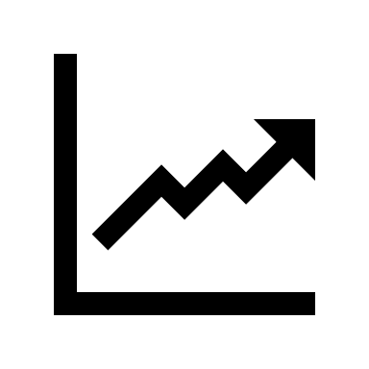Reconozco lo que aprendí.
¿Qué aprendiste en esta actividad?
¿Qué dificultades tuviste?

